Дизайн спальной комнаты
Спальня — сакральное место в доме. Комната, где восстанавливаются силы и жизненная энергия. То, насколько уютно и комфортно чувствует себя человек во время отдыха, зависит его настроение, общее самочувствие и работоспособность. Именно по этому, интерьеру такого помещения следует уделить особое внимание. Оптимальный вариант — заказать дизайн проект спальной комнаты в Бердычеве профессионалам экстра класса, работающим в нашей компании.
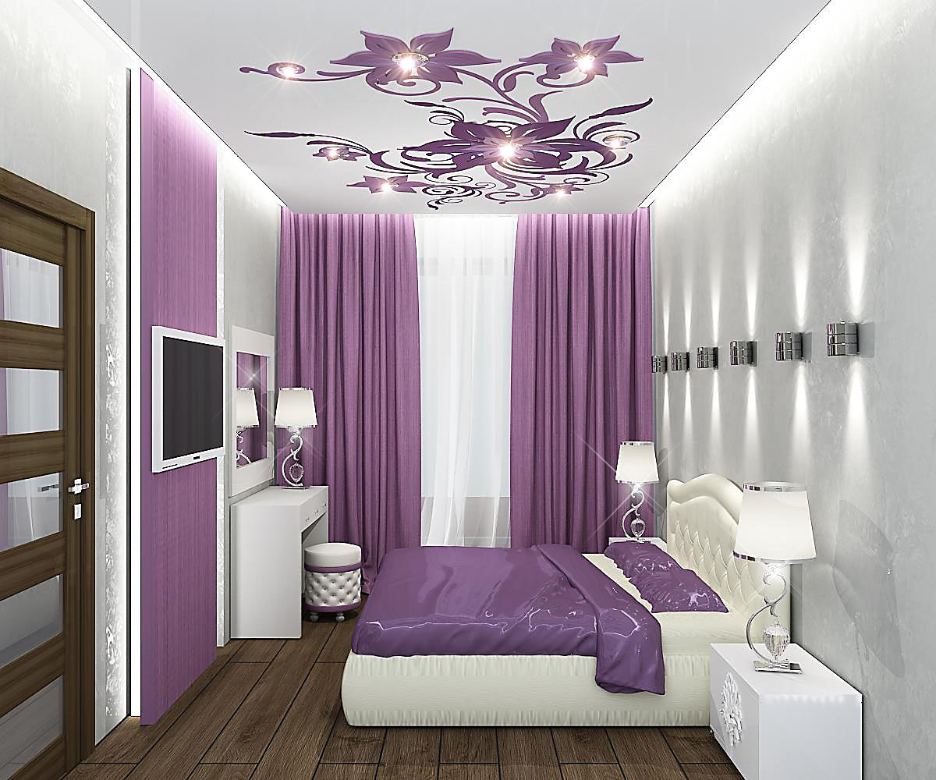
Только сплочённая команда грамотных и высококвалифицированный специалистов, нацеленных на результат, может оптимизировать текущие расходы, легализировать перепланировку и составить дизайн проект спальни, согласно которого, интерьер комнаты будет стильным, эстетически безупречным, подчеркнёт индивидуальность и изысканный вкус хозяев. Именно такие мастера своего дела практикуют в фирме «Адонис».
Для чего необходимо заказывать дизайн-проект спальной комнаты
Создание проекта помогает решить сразу несколько задач. Основная из них
составление бюджета на расходные материалы и выполнение работ. Очень важно рассчитать смету на возможную перепланировку, ремонт и обустройство комнаты. Это поможет избежать ситуации, когда средства заканчиваются за долго до завершения ремонта и меблировки.
Почему, начиная ремонт, необходимо обратится к профессионалам?
Важный аспект — согласование перепланировки (демонтаж или возведение перегородок). Необходима легализация всех работ, согласно нормативных актов. Возможна необходимость изготовление нового технического паспорта. Тут без профессионалов не обойтись.
Что входит в дизайн интерьера спальной комнаты?
Разработка готового дизайна проекта спальни начинается с выезда специалистов на объект и обсуждения с клиентом предстоящей работы. После чего составляется предварительный бюджетный план.
Сотрудники дизайнерской студии предоставляют клиенту 3D-визуализации его будущей спальни, где учтены все его пожелания.
После обсуждения бюджета и 3D-визуализации начинаются работы над проектной документацией.
Что включает в себя проектная документация?
В пакет документов входят:
- чертежи, которые включают обмерные параметры;
- планировка с расстановкой мебели;
- план на работы по монтажу электропроводки и освещения;
- чертежи и планы потолков.
На что может рассчитывать клиент, заказывая дизайн-проект интерьера спальной комнаты?
Обращаясь в компанию по проектированию интерьеров, заказчик получает:
- комплексный подход к созданию дизайн проекта;
- возможность заказать интерьер в любом стилистическом направлении (дизайнеры и стилисты профессионально подойдут к подбору отделочных материалов, оформлению, выбору мебели и аксессуаров в любом стиле);
- рекомендации по использованию материалов,соответствующих международным стандартам качества (выполняя дизайн проекты, специалисты рекомендуют применение только сертифицированных, , материалов для ремонтных и отделочных работ от проверенных производителей);
- оптимизацию бюджета.
От чего зависит цена на услугу?
Цена на заказ дизайн-проекта зависит от нескольких факторов:
- площади помещения;
- дополнительные работы по монтажу и демонтажу;
- сложности выбранного стилистического направления;
- создания дополнительных конструкций и элементов интерьера.
Предоставляем качественные и недорогие услуги по составлению дизайн проектов. Гарантируем выполнения заказа в оптимально короткие сроки и результат, превосходящий все ожидания.
Специалисты компании помогут создать спальню вашей мечты. При этом расходы будут оптимизированы и адаптированы под предложенный бюджет. Своим клиентам предлагаются скидки. Выезд на объект и устные консультации в стоимость услуг по проектированию не входят.
Звоните и заказывайте дизайн-проект интерьера спальной комнаты прямо сейчас!

